Министерство науки и высшего образования Российской Федерации
Пензенский государственный университет
Кафедра «Вычислительная техника»

ОТЧЕТ
по лабораторной работе №4
по курсу «Логика и основы алгоритмизации в инженерных задачах»
на тему «Бинарное дерево поиска»

Выполнили:
студенты групп 24ВВВ3
Савин А. В.
Майер В. С.
Приняли:
Юрова О. В.
Деев М. В.

Пенза 2025
Цель работы
Освоить на практике работу с бинарным деревом.
Лабораторное задание
- Реализовать алгоритм поиска вводимого с клавиатуры значения в уже созданном дереве.
- Реализовать функцию подсчёта числа вхождений заданного элемента в дерево.
- * Изменить функцию добавления элементов для исключения добавления одинаковых символов.
- * Оценить сложность процедуры поиска по значению в бинарном дереве.
Работа программы
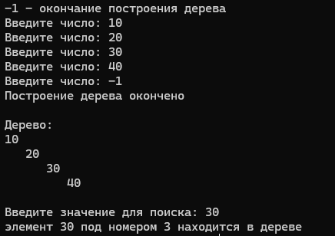
Рисунок 1 - вывод числа из дерева

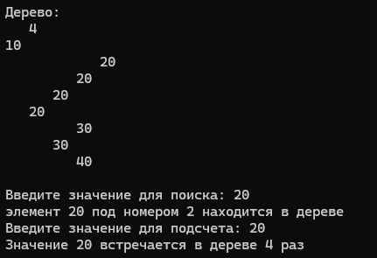
Рисунок 2 - вывод числа вхождений числа

Вывод
Освоили на практике работу с бинарным деревом.

Листинг
#define _CRT_SECURE_NO_WARNINGS

#include <stdio.h>
#include <stdlib.h>
#include <locale.h>
#include <conio.h>

struct Node {
int data;
struct Node* left;
struct Node* right;
};

struct Node* root = NULL;

int search_tree(struct Node* r, int value, int* count) {
if (r == NULL) {
return 0;
}

(*count)++;

if (r->data == value) {
printf("элемент %d под номером %d находится в дереве\n", value, *count);
return 1;
}

if (value < r->data) {
return search_tree(r->left, value, count);
}
else {
return search_tree(r->right, value, count);
}
}

int count_occurrences(struct Node* r, int value) {
if (r == NULL) {
return 0;
}

int count = 0;
if (r->data == value) {
count = 1;
}

return count + count_occurrences(r->left, value) + count_occurrences(r->right, value);
}

struct Node* CreateTree(struct Node* r, int data) {
if (r == NULL) {
r = (struct Node*)malloc(sizeof(struct Node));
r->left = NULL;
r->right = NULL;
r->data = data;
return r;
}

if (data < r->data) {
r->left = CreateTree(r->left, data);
}
else {
r->right = CreateTree(r->right, data);
}

return r;
}

void print_tree(struct Node* r, int l) {
if (r == NULL) {
return;
}

print_tree(r->left, l + 1);

for (int i = 0; i < l; i++) {
printf(" ");
}

printf("%d\n", r->data);

print_tree(r->right, l + 1);
}

void free_tree(struct Node* r) {
if (r == NULL) {
return;
}
free_tree(r->left);
free_tree(r->right);
free(r);
}

int main() {
setlocale(LC_ALL, "");
int D, start = 1;
int search_value;

root = NULL;
printf("-1 - окончание построения дерева\n");

while (start) {
printf("Введите число: ");
scanf("%d", &D);
if (D == -1) {
printf("Построение дерева окончено\n\n");
start = 0;
}
else {
root = CreateTree(root, D);
}
}

printf("Дерево (вертикальный вывод):\n");
print_tree(root, 0);
printf("\n");

int c;
while ((c = getchar()) != '\n' && c != EOF);

printf("Введите значение для поиска: ");
scanf("%d", &search_value);

int pos = 0;
int found = search_tree(root, search_value, &pos);

if (!found) {
printf("Значение %d не найдено в дереве.\n", search_value);
}

while ((c = getchar()) != '\n' && c != EOF);

printf("Введите значение для подсчета: ");
scanf("%d", &search_value);

int occurrences = count_occurrences(root, search_value);
printf("Значение %d встречается в дереве %d раз\n", search_value, occurrences);

free_tree(root);

printf("Нажмите любую клавишу для выхода...");
_getch();
return 0;
}

